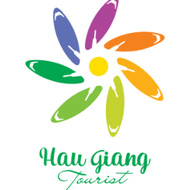

Chương trình du lịch:
THÚ VỊ HẬU GIANG
Thành phố Vị Thanh – Thành phố. Ngã Bảy, tỉnh Hậu Giang
(Tour 1 ngày – Phương tiện di chuyển: Xe ô tô, thuyền)
Những điểm nổi bật của chương trình:
- Tham quan chợ “chồm hổm” Vị Thanh – Khu chợ quê độc đáo của Hậu Giang mang không khí sôi động đặc trưng của văn hóa miền Tây cùng sự mộc mạc, chân chất hiếm có.
- Tham quan và được nghe kể những câu chuyện về giai thoại bí ẩn tại Độc Tự Nhất Sư - Già Lam Cổ Tự, ngôi chùa cổ với kiến trúc độc đáo.
- Tham quan Khu Di Tích Lịch Sử cấp Quốc Gia - Ủy Ban Liên Hợp Đình Chiến Nam Bộ, nghe kể những câu chuyện lịch sử hào hùng.
- Tìm hiểu những câu chuyện về Chợ Nổi Ngã Bảy vang bóng một thời và tìm hiểu “bảy nhánh sông hội tụ” khi đi thuyền vi vu trên sông.
Buổi | TP Ngã Bảy – Hậu Giang | Ăn trưa
Sáng | 7h00: Xe và hướng dẫn viên đón quý đoàn tại điểm hẹn ở thành phố Vị Thanh, bắt đầu chương trình tham quan “Thú vị Hậu Giang”.  Xe đưa đoàn tham quan chợ “chồm hổm” Vị Thanh – Đoàn có cơ hội trải nghiệm một chợ quê độc đáo, người mua thỏa thích lựa chọn các nông sản "nhà trồng". Đến đây, đoàn không chỉ mua sắm tại khu chợ mà còn tận hưởng cả không gian, màu sắc, âm thanh và mùi vị đặc trưng của cả một vùng quê miền Tây sôi động cùng sự chân chất, mộc mạc. Đặc biệt, mỗi thời điểm khác nhau chợ lại có những nét thú vị riêng do mùa nào thức đó.  Đoàn đến tham quan Già Lam Cổ Tự - một trong những ngôi chùa có lịch sử lâu đời ở khu vực châu thổ sông Cửu Long có kiến trúc độc đáo với hàng trăm tượng đá. Ngoài ra, quý đoàn còn được lắng nghe về những giai thoại bí ẩn xoay quanh Ngựa Đá Xích Thố.  Đoàn đến nhà hàng dùng cơm trưa với món Canh Chua Mận nổi tiếng của thành phố Ngã Bảy. | 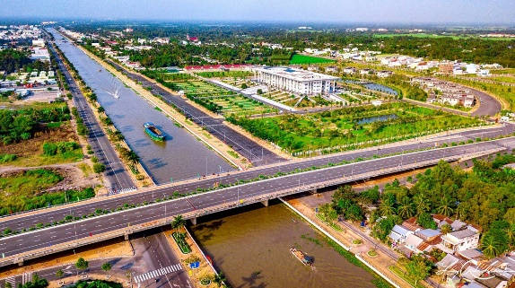  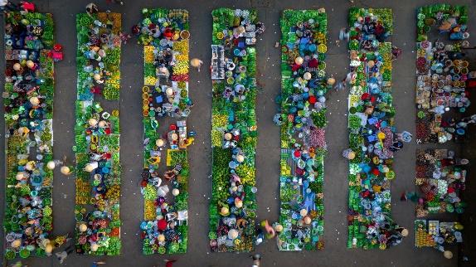  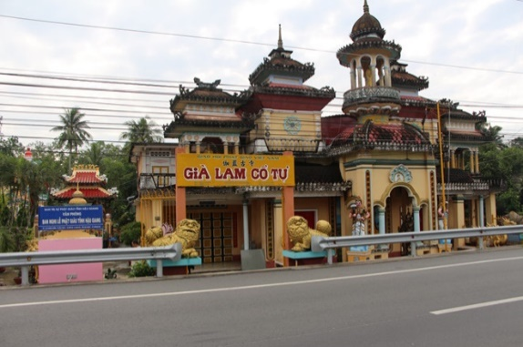  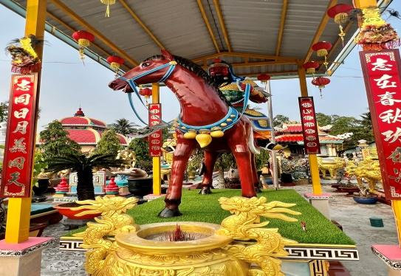  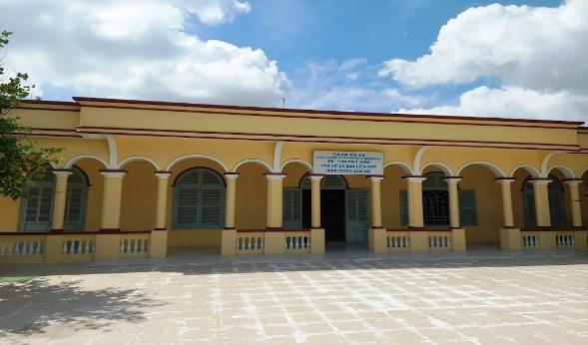
Chiều | Đoàn xuống thuyền để bắt đầu hành trình tìm hiểu về bảy dòng sông nhớ của Hậu Giang.  Đoàn tiếp tục tham quan Khu Di Tích Lịch Sử cấp Quốc Gia - Ủy Ban Liên Hợp Đình Chiến Nam Bộ - nơi thi hành và giám sát việc thi hành hiệp định Genève. Đây cũng là nơi trưng bày những hình ảnh, hiện vật, mô hình để quý du khách có thể hiểu thêm về một giai đoạn lịch sử vô cùng quan trọng của Việt Nam  Lắng nghe kể câu chuyện về Chợ Nổi Ngã Bảy vang bóng một thời ở khu vực đồng bằng Sông Cửu Long; về bài ca cổ “Tình anh bán chiếu” nổi tiếng của soạn giả Viễn Châu và về lịch sử hình thành 7 nhánh kênh và 6 đầu doi tại Ngã Bảy.  Ngắm nhìn khung cảnh người dân sinh hoạt hai bên bờ sông.  Xe đưa đoàn về lại Vị Thanh. Kết thúc chương trình, xe và hướng dẫn viên đưa đoàn về lại điểm ban đầu. | 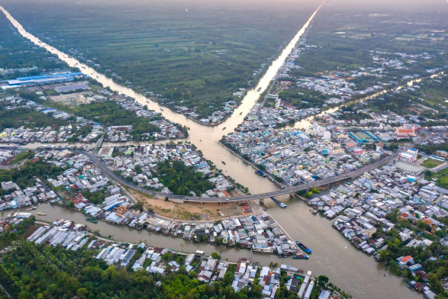  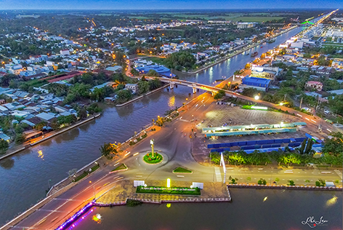
Hẹn gặp lại quý du khách vào các chương trình tiếp theo!
LƯU Ý:
- Chương trình có thể thay đổi cho phù hợp nhưng vẫn đảm bảo các điểm tham quan có trong chương trình.

GIÁ TOUR TRỌN GÓI
Đơn vị: VNĐ/Khách
ĐIỂM TẬP TRUNG | GIÁ
Tại thành phố Vị Thanh | Từ 888.000 VNĐ/ Khách

(giá áp dụng cho khách đoàn ghép lẻ từ 20 khách trở lên)
GIÁ TOUR BAO GỒM
1. Các bữa ăn theo chương trình. | 4. Bảo hiểm du lịch: 100.000.000 VNĐ/ vụ
2. Hướng dẫn viên Tiếng Việt có thẻ, kinh nghiệm, nhiệt tình. | 5. Nước uống 02 Chai/ Khách/ Ngày.
3. Vé tham quan các điểm theo chương trình. | 6. Xe ô tô và thuyền tham quan đưa đón khách theo lịch trình.
GIÁ TOUR KHÔNG BAO GỒM
1. Chi phí cá nhân. | 3. Các dịch vụ không nằm trong chương trình.
2. Thuế VAT

THÔNG TIN HƯỚNG DẪN:
* Hành lý và giấy tờ tùy thân:
- Du khách mang theo giấy CMND/CCCD hoặc Hộ chiếu.
- Tất cả giấy tờ tùy thân mang theo đều phải bản chính.
- Du khách mang theo hành lý gọn nhẹ và phải tự bảo quản hành lý, tiền bạc, tư trang trong suốt thời gian đi du lịch.

KÍNH CHÚC QUÝ KHÁCH MỘT CHUYẾN ĐI VUI VẺ & THOẢI MÁI!

